   | Alpinisme – Aiguille des glaciers
 |  | WE Initiation Alpi | 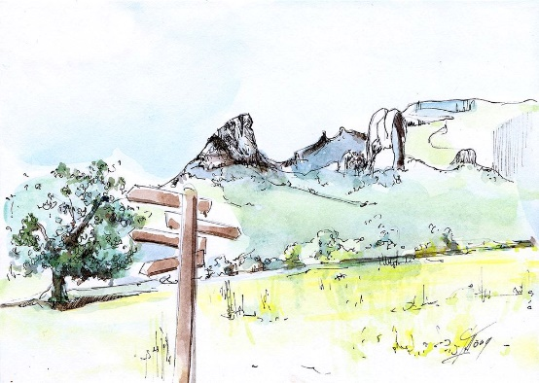
 |  | Technique de progression en glacier et sécurité.
 |  | Vallée de chaudefour

Niveau : | Initiation |  Initiation + |  |  |  Perfectionnement
Dates : | du 19/07/2025 au 20/07/2025 |  | Durée : | 2 jours
Nombre de participants : | 6 participants en apprentissage (1 initiateur + 1 aspirant initiateur)
Participation financière : | 90 € Licenciés Altiroc / 110 € Licenciés FFME CD91
Objectifs du stage :
- Découverte des techniques d’alpinisme en milieu montagnard
- Marche sur glacier, recherche DVA, apprentissage au cramponage et utlisation de piolet

- Rendez-vous à : vendredi 18/07 17h00 – Gymnase pour covoiturage
Déroulement du stage :
- Vendredi soir : Départ en fin d’après-midi de Grigny en co-voiturage – Dîner en route – nuit en tente
- Samedi : Montée au refuge et technique de cordée sur glacier, apprentissage recherche DVA, cramponnage et école de neige
- Dimanche : montée au dôme des glaciers versant sud est course Facile
IMPORTANT : le déroulement du stage est donné(e) à titre indicatif. Le programme et la destination pourront subir des modifications ou des aménagements en fonction du niveau des participants, des critères techniques, des impératifs de sécurité ou des conditions météorologiques du moment.

Niveau requis :
Niveau général : ***
Intensité physique : *** Bonne condition physique pour randonner
Niveau technique : ***
IMPORTANT : Le(s) encadrant(s) s’assureront auprès des participants qu’ils disposent bien des prérequis nécessaires. Ils pourront demander tous renseignements utiles aux participants (expériences passées, liste de courses, etc.).
Pour la réussite du stage, pour que chacun en profite pleinement ainsi que pour des raisons de sécurité, il est nécessaire que vous ayez bien les niveaux requis. Ne vous surestimez pas !

Le matériel :
A apporter par chaque participant
Matériel individuel d’alpinisme: Vêtements chauds, casque d’escalade, baudrier, chaussure de montagne (« grosse » compatible avec crampons), 1 mousqueton à vis directionnel, assureur type reverso, crème solaire, lunette de soleil.. + kit glacier (Cf. liste de matériel en annexe)
Possibilité de prêt (Nous contacter) : Casque, piolet, crampons, kit glacier
Fourni par le club
Le matériel collectif : Corde, anneaux de corde

- L’hébergement : En refuge
- Les repas : Repas du samedi soir pris en charge dans le prix du séjour. Vivres de courses et boissons du midi du vendredi soir non pris en charge.
- Le transport : Covoiturage possible depuis Grigny

Les conditions du stage
- Le prix comprend : l'encadrement par un aspirant initiateur alpinisme et un initiateur alpinisme, le prêt de Matériel Collectif, l'hébergement.
- Le prix ne comprend pas : Les vivres du midi , le transport
- Ce stage est réservé aux licenciés FFME à jour de leur licence au moment de l’inscription (pas de licence découverte). Nous n’acceptons des mineurs, sauf accompagné d’un représentant légal

L’encadrement
Le stage sera encadré par :
- Arnaud Lagniez – inititateur alpinisme
- Florian Deltrieux – aspirant initiateur alpinisme

Inscription et renseignements
- Renseignements : Florian :  06 66 92 94 95 /  floriandel@yahoo.fr
Lien hello asso pour l’inscription
- Pièces à fournir : cf. fiche d’inscription ci-jointe
- Date limite d’inscription : 01/07/2025
IMPORTANT : les réservations seront effectives SEULEMENT à réception du DOSSIER COMPLET. Les réservations se feront dans l’ordre d’arrivée des dossiers complets. TOUT DOSSIER INCOMPLET SERA REFUSE !

STAGE GrandesVoies

Fiche d’inscription
Intitulé du stage : WE alpinisme Altiroc
Dates : du 19/07/2025 au 20/07/2025 (2 jours)
Lieu : Chambon Sur Lac

Nom : Prénom :
Né(e) le :
Adresse :

Portable : e-mail :
Nom du club FFME : N° de licence FFME :

Niveau escalade en Tête : en falaise : ________ en salle : ______
Niveau Cascade de glace : Débutant (jamais fait) - Déjà fait - Confirmé - Expert
J’ai une voiture OUI / NON Nombre de places : _______________

Personne à prévenir en cas d'accident
Nom : Prénom :
Adresse :
Portable : e-mail :
Pièces à joindre avec la fiche d’inscription : (seuls les dossiers complets seront pris en compte)
- 2 chèques à l’ordre « Alti’Roc »
- 30 € / 40 € hors club : Arrhes
- 60 € / 70 € hors club : Solde
- Charte d’engagement individuel COVID signée

En cas d’annulation de la part du stagiaire :
- Avant le début du stage : les arrhes restent acquises et le solde est restitué.
- Pendant le déroulement du stage et en cas de force majeure : les arrhes restent acquises et le solde est restitué au prorata du nombre de jours effectués.
En cas d’annulation ou de réduction du stage de la part de l’organisateur (ex : météo défavorable) :
- Avant le début du stage : restitution des arrhes et du solde.
- Pendant le déroulement du stage : les arrhes restent acquises et le solde est restitué au prorata du nombre de jours effectués.

Dossier à retourner à : ou à déposer en main propre :
Florian Deltrieux / ALTI ROC au gymnase de la ZAC de Grigny
71 avenue du 18 avril 1944 à un responsable de créneau adulte
91200 Athis Mons
Je certifie avoir pris pleine connaissance de la fiche d’information de la sortie et disposer à ce jour des niveaux physiques et techniques requis pour participer à cette sortie.
Fait à…………………………… Le……../……../………………
Signature du candidat
(faire précéder de la mention "lu et approuvé")

